令和２年度学校だより 令和２年５月２５日（火）発行 財光寺南小学校校長 白地 浩

財南っ子
めざす児童像
【明るいあいさつができる子ども、進んで学習できる子ども、あきらめないで最後までやりぬく子ども】
学校が再開しました。  市内の小中学校では、５月２５日（月）から、学校の再開となりました。「新しい生活様式」に従って学校での学習活動等を進めていきます。今後、第２波に備えるため、気を緩めることなく新型コロナウイルス感染拡大防止に努めていきます。学校では、次のことに日々取り組んでいるところです。  - 毎朝の体温測定、検温チェック  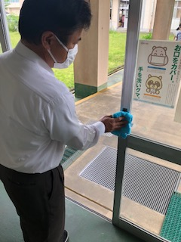  - マスクの着用  - 各教室の窓開け  - こまめに石けんで手洗い  - 手すりやドアノブ等の校内の消毒  - 授業や給食で向かい合わない  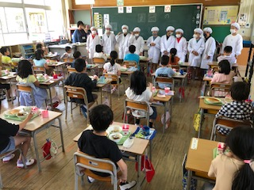  - 咳エチケットの徹底 【ドアの消毒】  【給食の時間の様子】  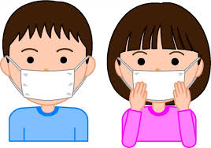    ４年生になった女の子は、１年生の学習からはじめなければなりませんでした。専門の先生が１対１で主要教科を１年生の問題から丁寧に教えていきました。その日習った新しいことを毎日毎日、その子は母親に電話で報告しました。覚えた漢字もたくさんになると、少し難しい本も読めるようになりました。ほんの少しずつではありますが、１年間で女の子はたくさんのことを学び覚えていきました。    その子をずっと教えてきた先生がある日、算数を教えようとした時のことです。その問題は、お金を例にあげた問題で先生は、『ここに５００玉、１００玉、１０円玉、三つのお金があります。どのお金が一番大きいお金ですか？』と女の子に質問しました。すると女の子は、『１０円玉』と答えるのだそうです。先生は、『５００円玉なのよ。』と教えましたが、同じ問題を繰り返すと、どうしても女の子は、『１０円玉』と答えてしまうそうです。何度も何度も教えても、やはり答えは『１０円玉』だったので、先生は、『５００円玉と１００円玉と１０円玉の三つのお金では、５００円玉が一番たくさん物が買えるのよ。だから一番大きいのは５００玉でしょ？』と言うのですが、その子がどうしても違う、１０円玉だというので、先生は、『それじゃ、１０円玉の方が大きい理由を言ってごらん。』と言ったそうです。すると女の子は、『１０円玉は電話ができるお金、電話をするとお母さんの声が聞けるよ。』そう言ったそうです。    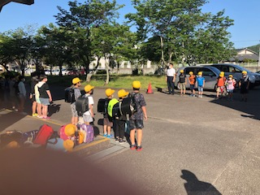 |  |   子どもたちのことを理解して取り組みます。  子どもたちには、一人一人個性があります。そして、成長途中の子どもたちにとって、教師の言動は大きな影響を与えています。「この先生と出会ってよかった」「この学校で勉強できてよかった」と子どもたちや保護者の皆様に感じていただけるように、謙虚な姿勢で、様々なご意見に耳を傾けて取り組んでいきます。また、子どもたちが発する言葉や表情の背景も考えながら、愛情をもって接し、教育していきたいと考えております。  次の作文は、県人権啓発センター「じんけんの風」に、かなり以前に載っていたものです。この作文を時々読み返しながら、子どもたちへの接し方を反省しているところです。  「叔母の知り合いの女性に、女の子がいます。その子は生まれながらにして、知的障がいでした。幼稚園は、近所の子どもたちと一緒に通っていたようですが、小学校に上がると、ちょくちょく学校を休むようになり、とうとう１年生が終わる頃には、全く学校に行かなくなったそうです。２年生になっても、３年生になっても、その子は学校に行こうとしませんでした。  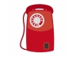  そして、４年生に上がる頃、女の子の父親と母親とで話し合って、中学校に上がるまで、養護学校に預けることになりました。養護学校には寮みたいなものがあっ  て、もちろん家に帰ることはできません。  不審者に注意を！  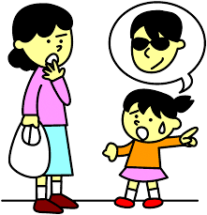  昨年度の今の時期には、日向市内の不審者情報（主に盗撮）が２０件に達していました。今年度は、臨時休校が多いこともあり、不審者情報はありませんが、不審者を見かけたら警察に、そして学校にも連絡をお願いします。不審者情報は、安心・安全メールで保護者の皆様にお伝えします。  ６月の参観日の中止について（お詫び）  年間行事計画では、１・２・３年が２５日（木）、４・５・６年が３０日（火）に参観日を計画していましたが、新型コロナウイルス感染拡大防止のため、中止いたします。お子様の参観を楽しみにされていたと思いますが、ご理解のほど、よろしくお願いいたします。  ６月の行事予定    ６月の重点目標  本をたくさん読もう。
  日（曜） | 主な学校行事等
  1日（月）  ２日（火）  1日（月）・２日（火）  ３日（水）  ３日（水）  ５日（金）  １０日（水）  １２日（金）  １５日（月）  １７日（水）  １８日（木）  １９日（金）    ２３日（火） | あいさつ運動、安全点検  記名の日、ＮＴＴ安全教室    集金日  給食マナーの日  南日本ハム出前  授業（食育、５年）  集団下校集会  内科検診（３年）  ものづくり体験教室（６年）  避難練習  心肺蘇生法講習会（職員のみ）  耳鼻科検診（１・４年）  見守り隊対面式  交通教室  ３密を防ぐため、延期になったり、放送で実施したりすることがあります。
保護者の皆様には、たいへんご迷惑をおかけしますが、ご理解・ご協力の程、よろしくお願いいたします。キーワード入力補助を開く |   ６月の行事予定  ６月の目標  生活：廊下は安全に気を付けて歩きましょう  学習：相手を見て、はきはきと話そう  健康：歯を磨こう
  日（曜） | 主な学校行事等
  ４日（火）  ５日（水）  ６日（木）  １０日（月）  １１日（火）  13(木)～14(金)  １６日（日）  １８日（火）  １９日（水）  ２０日（木）  ２１日（金）  ２５日（火）  ２８日（金） | 全校朝会、歯磨き指導、クラブ、安全点検  小中一貫合同研修会（会場：寺迫小）  プール開き週間  読み聞かせ  牧水タイム  むかばき集団宿泊学習（５年）  寺迫地区ミニバレー大会  児童集会、巡回文庫  地区別下校  土砂災害防止教室（５・６年）  鑑賞教室  参観日、学校保健委員会、ＰＴＡ奉仕作業、非行防止教室（５年）  学校訪問

